Atualização de estoque (contagem) via planilha de Excel
Atenção!! Esta operação é irreversível após concluído o processo.

1 – na tela de produtos, clique em atualizações
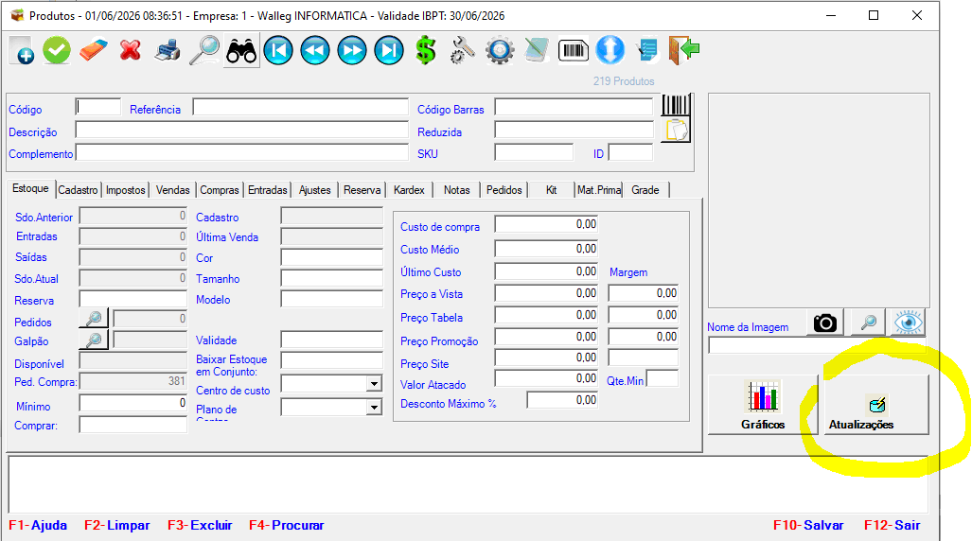

2 – selecionar a faixa de produtos que deseja atualizar, conferir atentamente o filtro selecionado. Clicar no botão “exportar filtro estoque”, será criado na pasta do sistema walleg\arquivos a planilha conforme o modelo abaixo 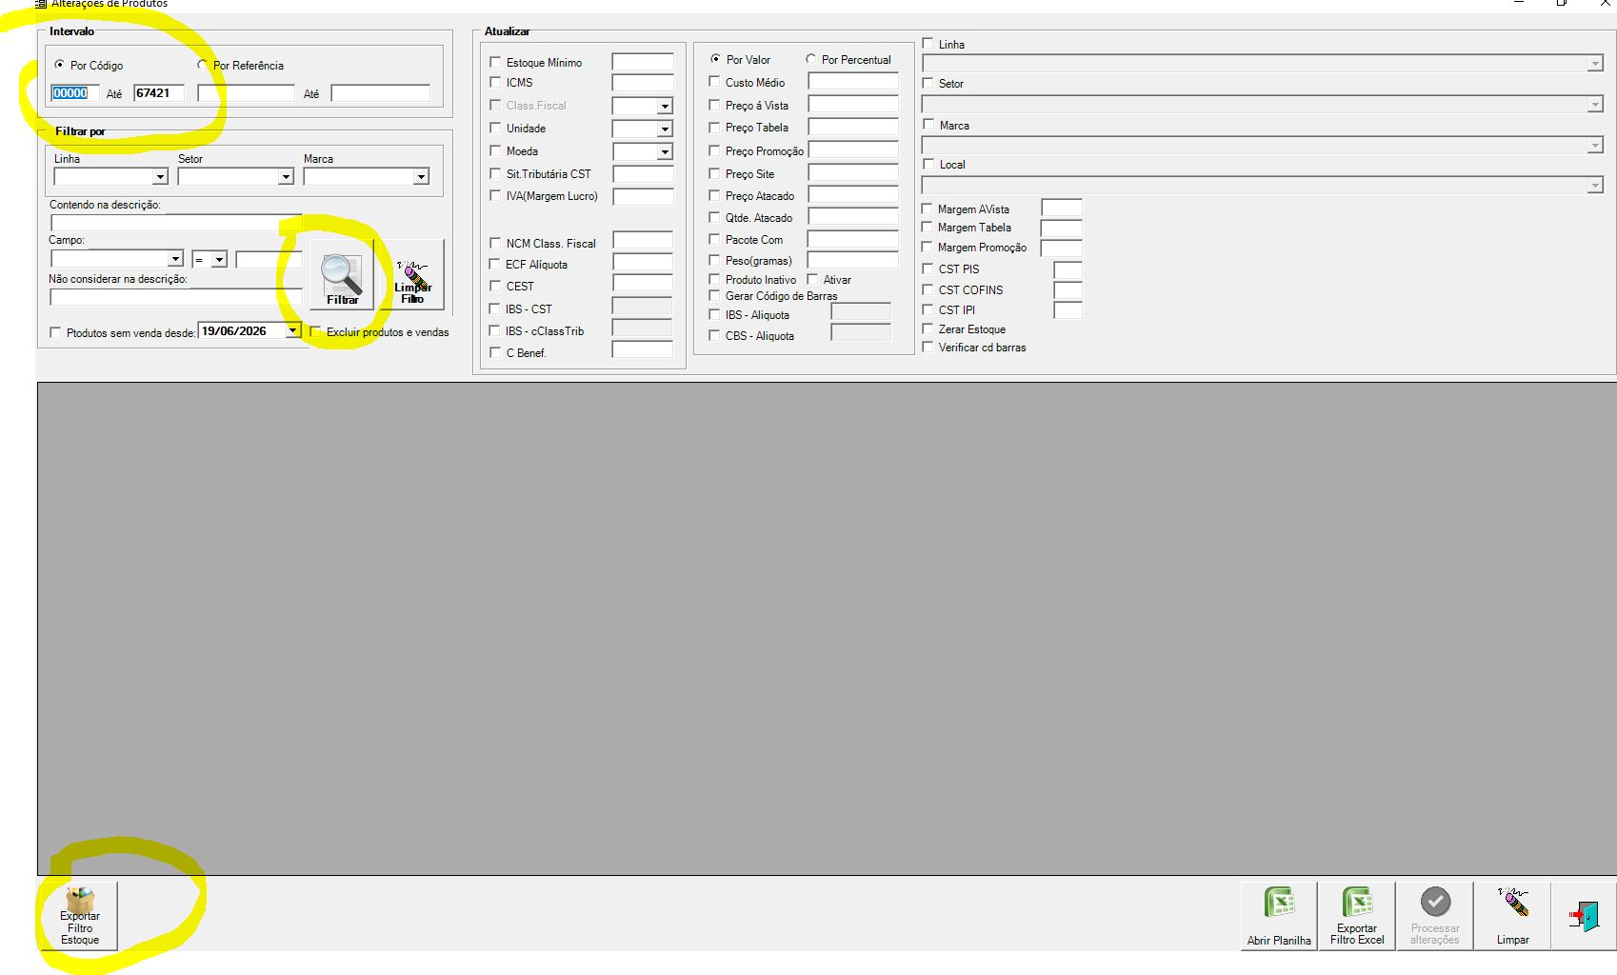
Atenção!! Não alterar a ordem das colunas nem criar colunas novas, o arquivo precisa estar no modelo exportado.
Atualizar a coluna atual com o estoque realizado na contagem
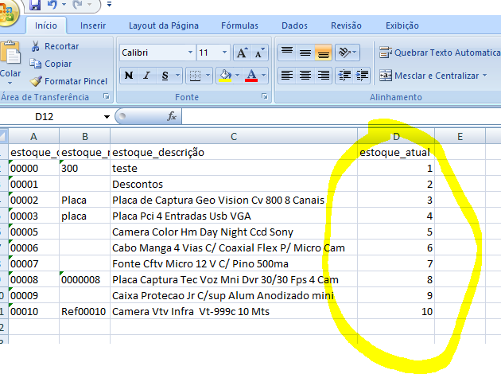
Finalizado a alteração, abrir novamente o filtro de produtos e clicar em Abrir planilha, selecione o arquivo de planilha alterado com o estoque atual 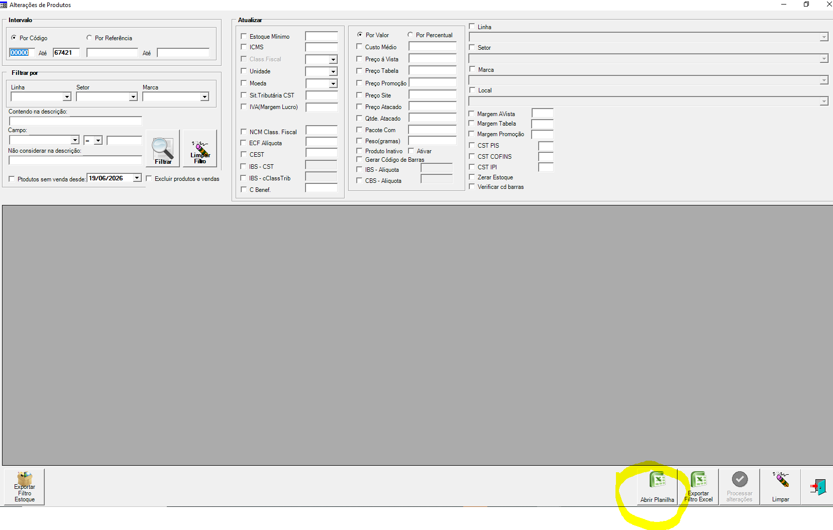
Clicar no botão, atualizar estoque
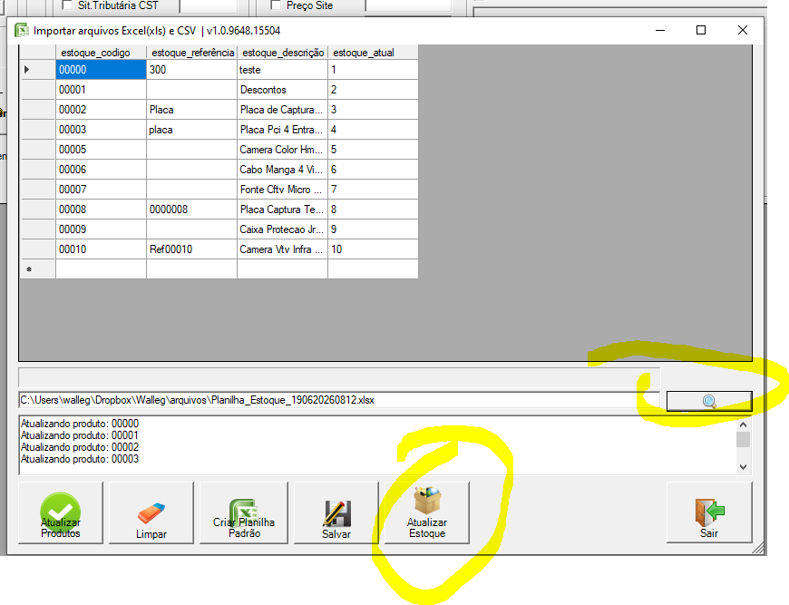

Fim do processo, estoque atualizado

